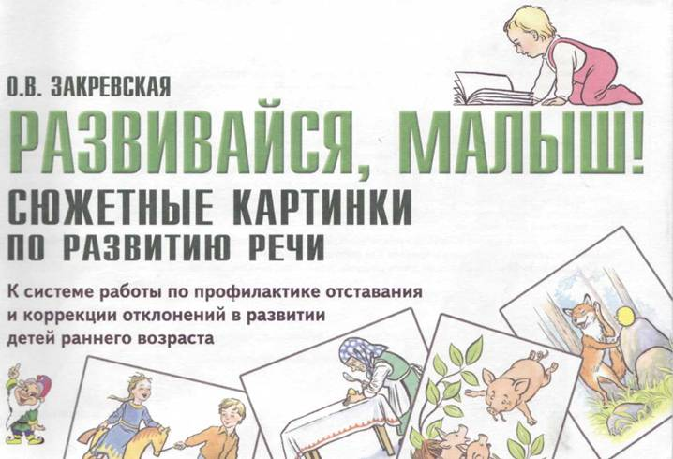

Закревская О.В.
Развивайся, малыш! Сюжетные картинки по развитию речи.
К системе работы по профилактике отставания и коррекции отклонений в развитии детей раннего возраста / О.В. Закревская. — М.: Издательство «ГНОМ и Д», 2006. — 80 с.

ISBN 5-296-00672-0

Пособие является частью комплекта по профилактике отставания и коррекции отклонений в развитии детей раннего возраста «Развивайся, малыш!» В данном комплекте предложена система педагогической помощи детям раннего возраста с отставанием и отклонениями в развитии. Она предусматривает пошаговое обучение ребенка, уровень развития которого соответствует 0 – 4 годам, независимо от его реального возраста. Система работы включает в себя: развитие слуховых и зрительных ориентировочных реакций, мышления, памяти, понимания речи; формирование предпосылок для развития активной речи, развитие ручной моторики, действий с предметами, орудийной, игровой, конструктивной деятельности.

Система индивидуальных коррекционных занятий рассчитана на последовательное использование предложенных заданий, вариативность методов и приемов для достижения поставленной цели, гибкость в подборе материала.

Пособие адресовано работникам домов ребенка, родителям, психологам, логопедам и воспитателям ДОУ.

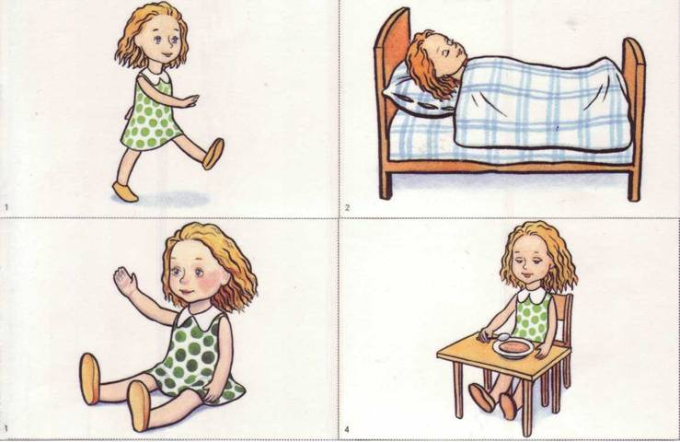

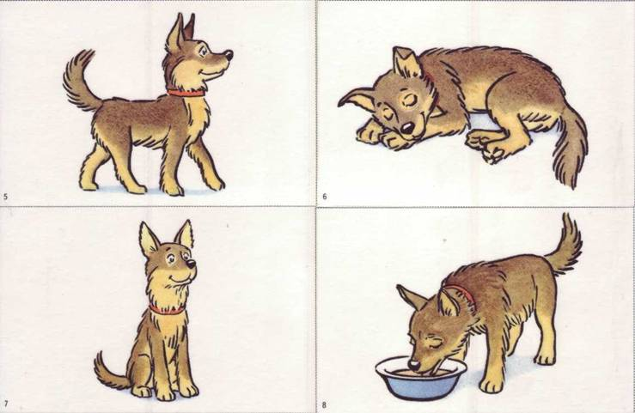
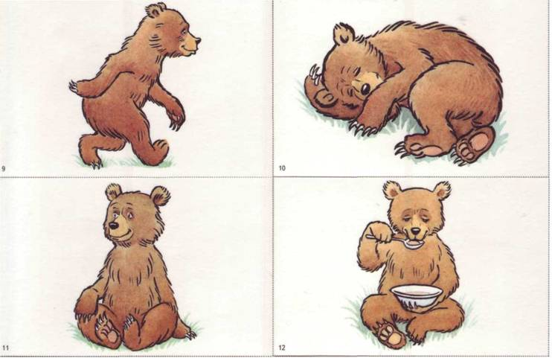

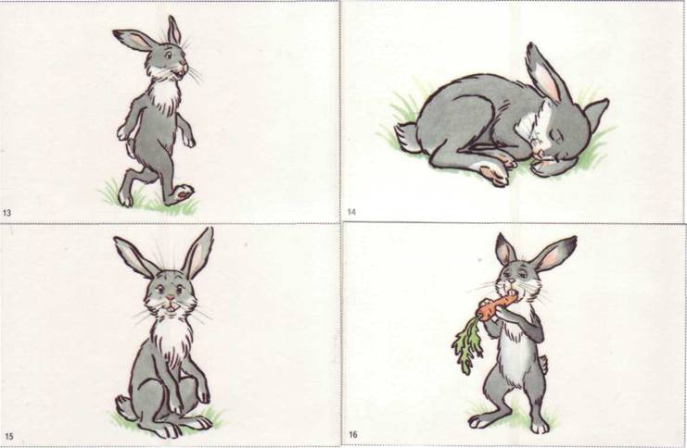
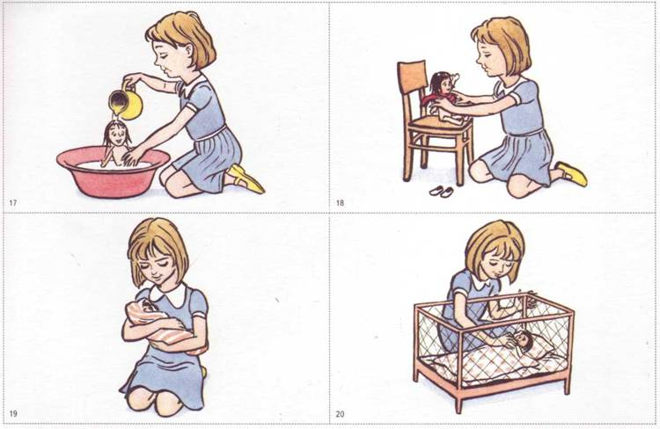

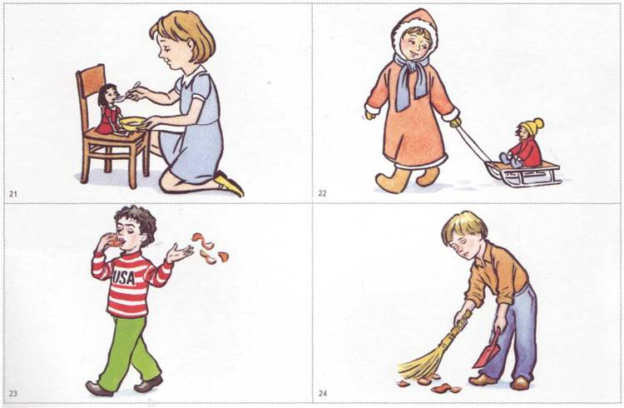
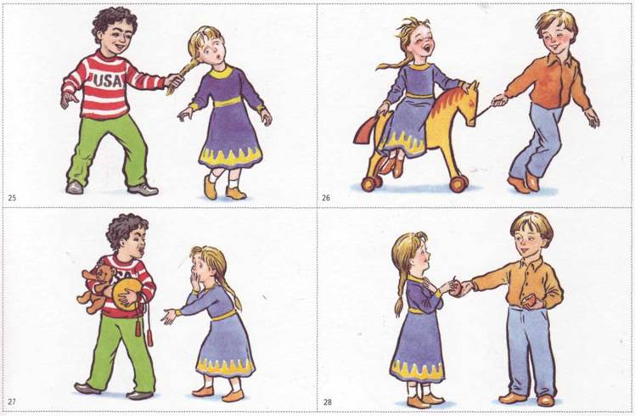

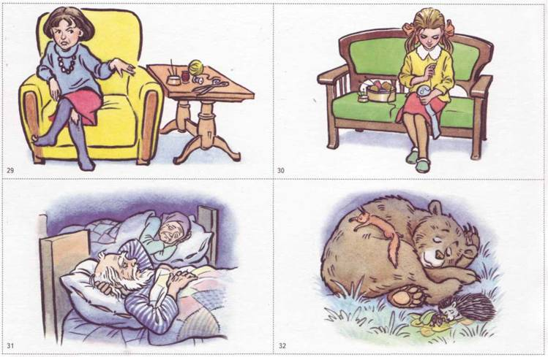
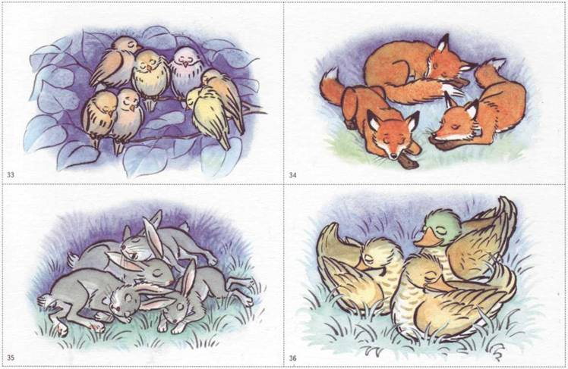

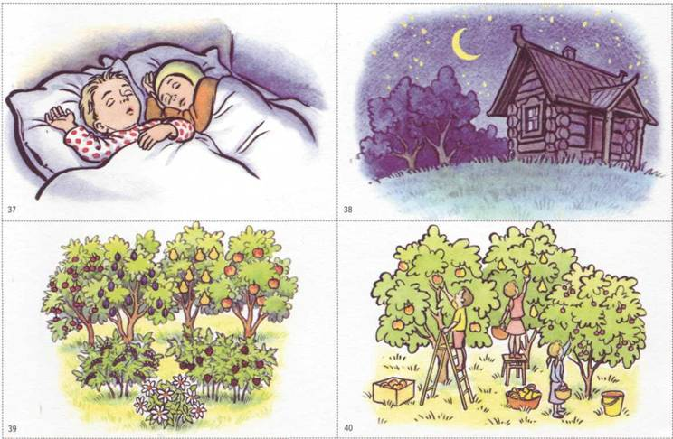
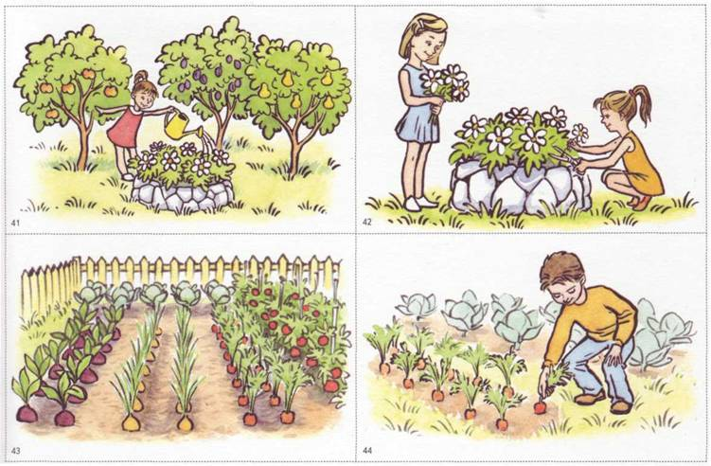

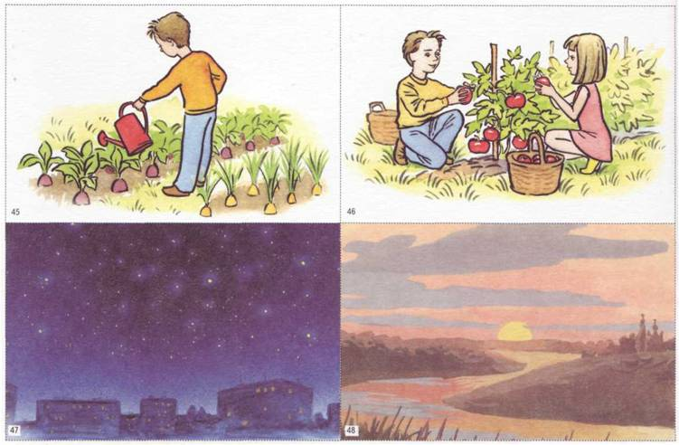
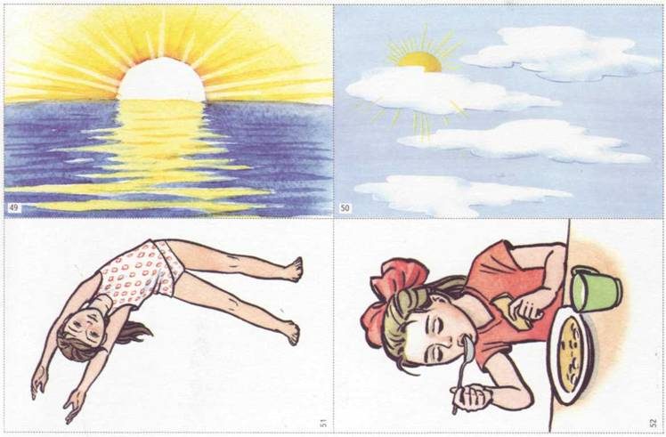

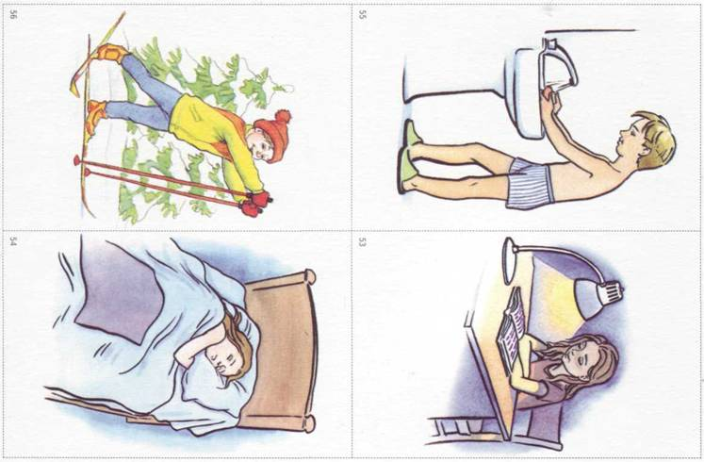
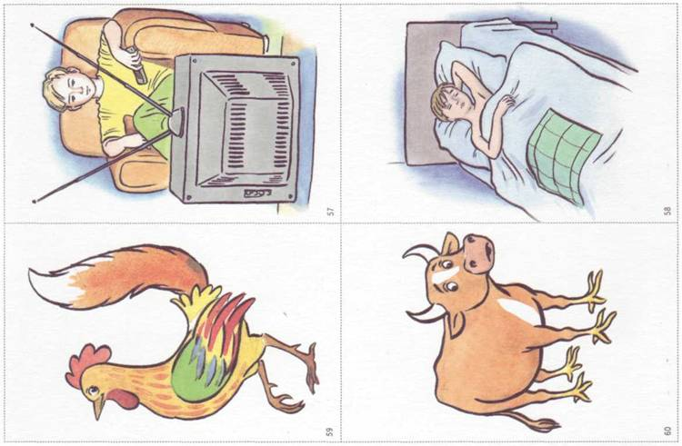

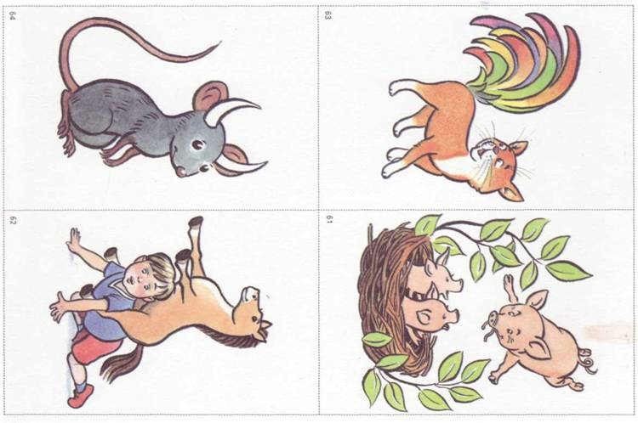
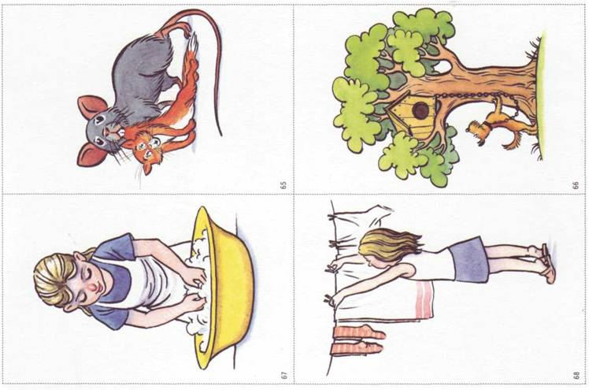

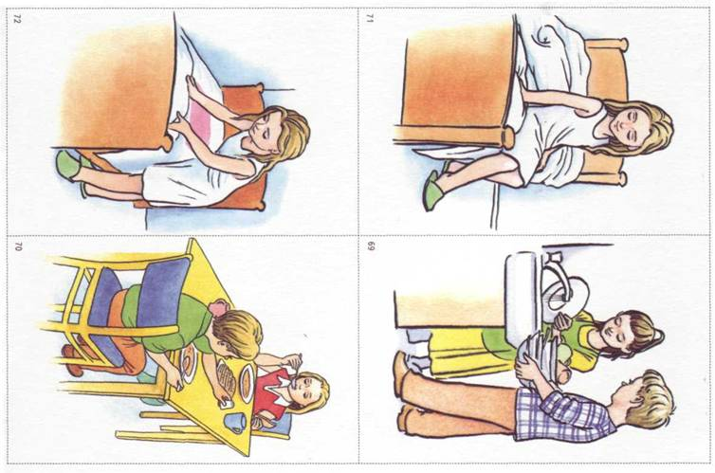
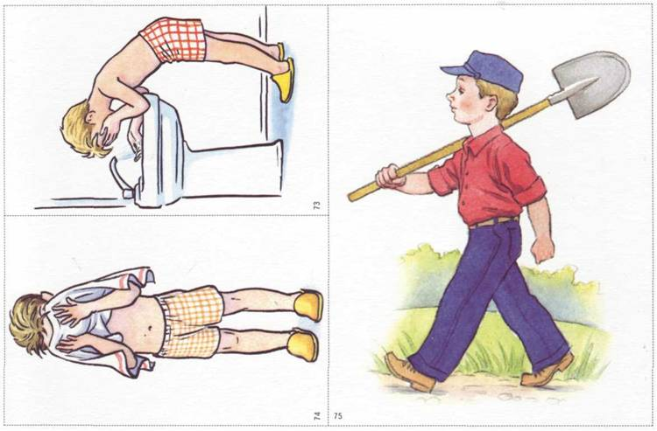

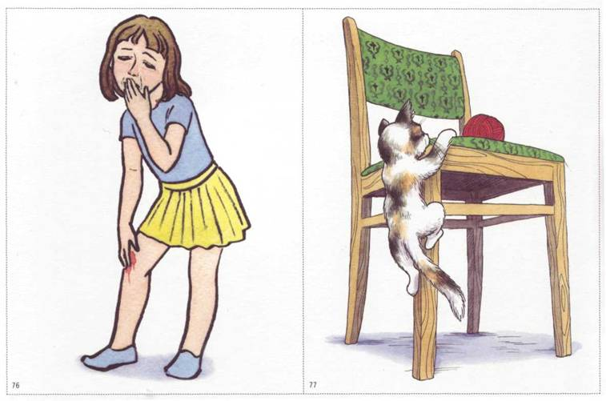
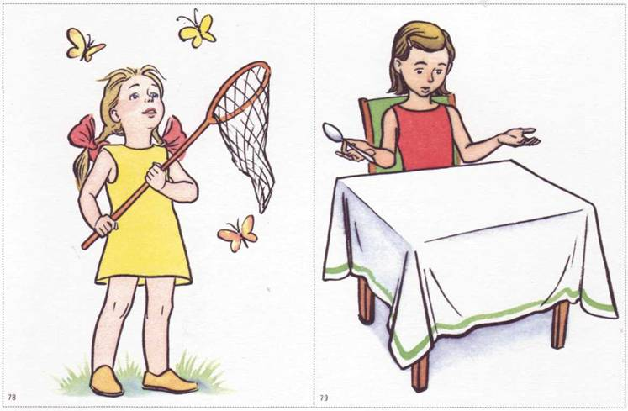

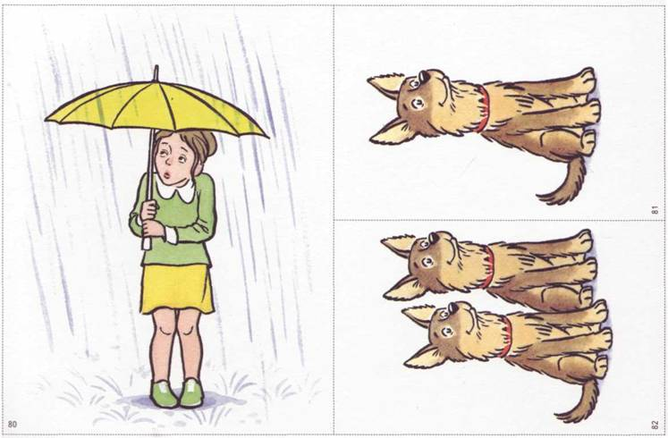
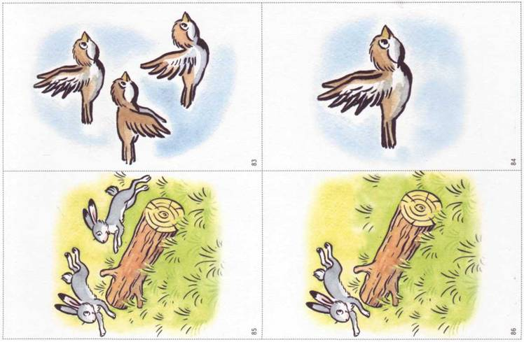

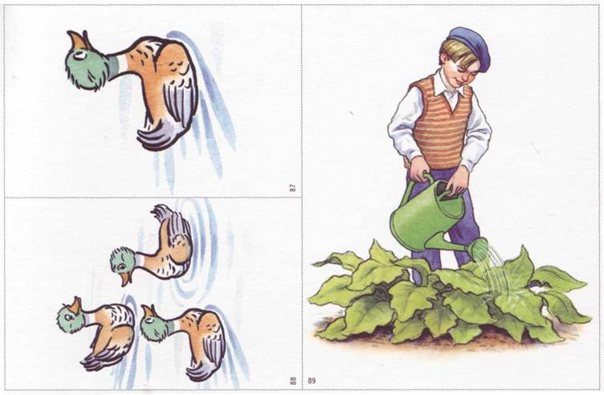
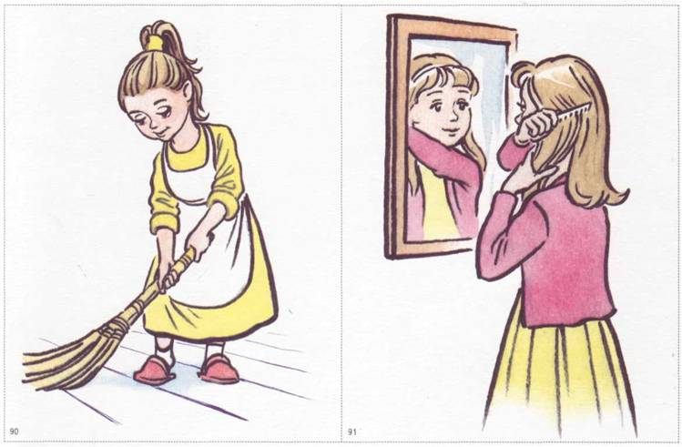

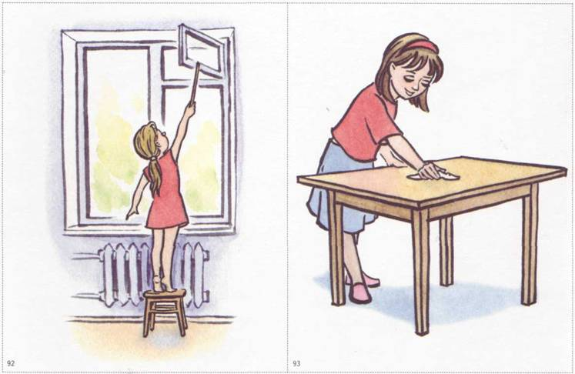
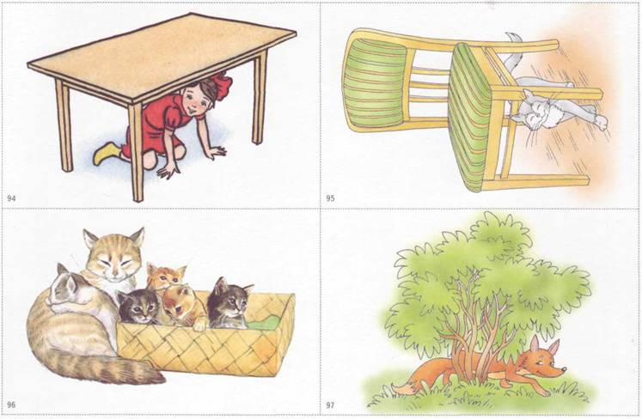

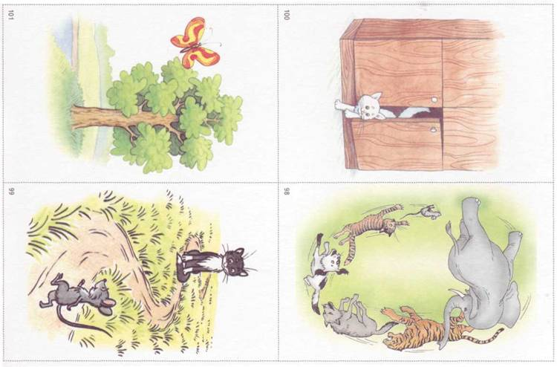

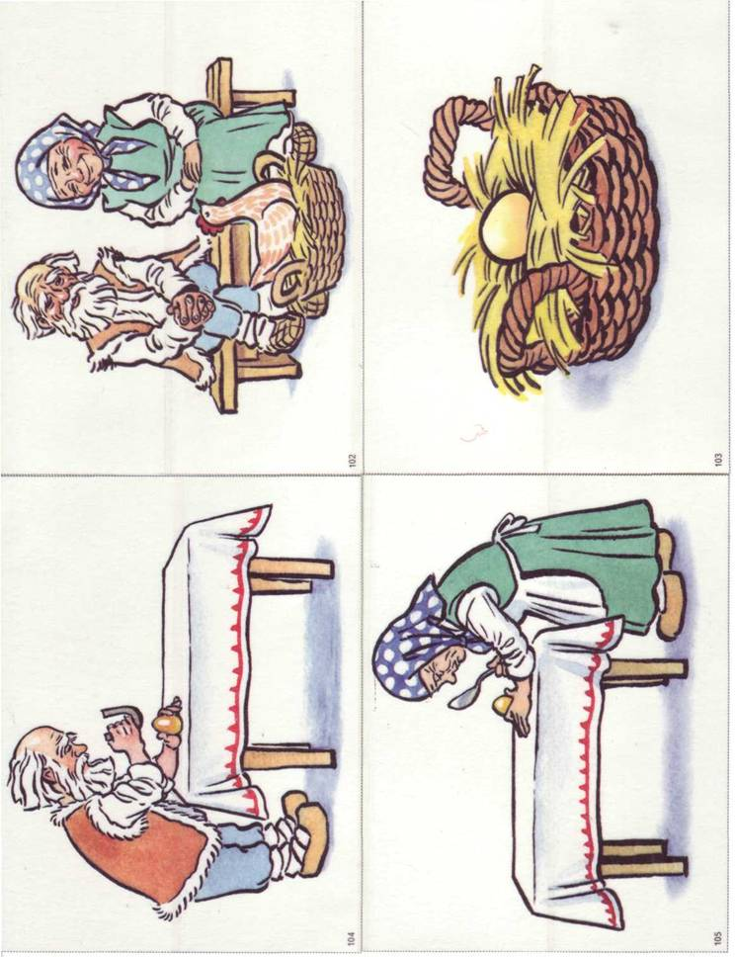

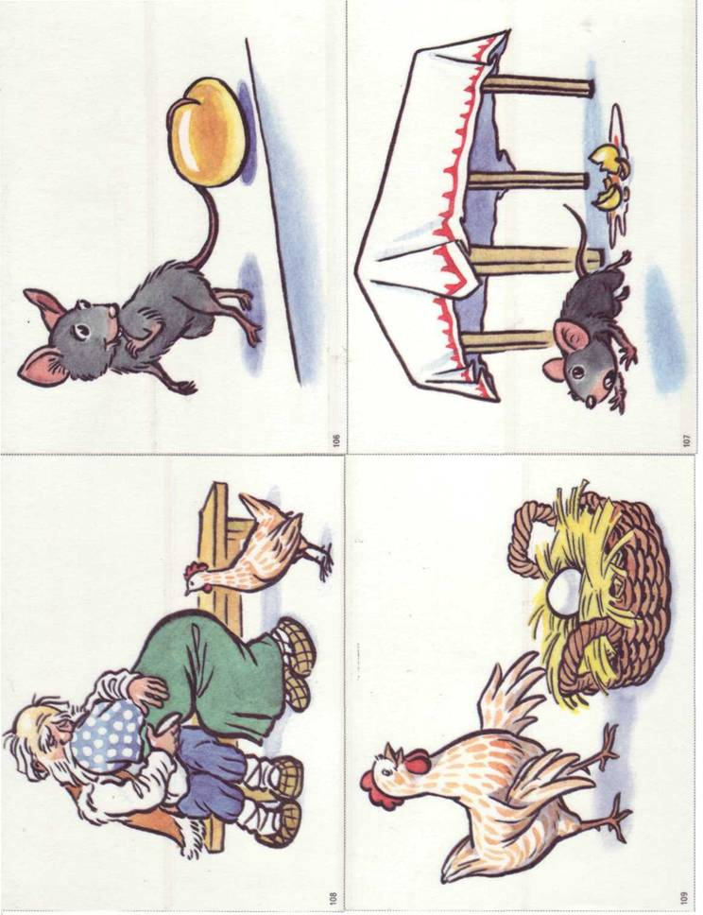
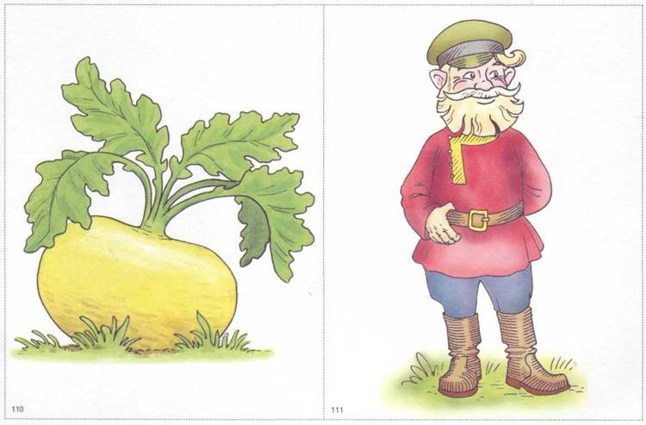

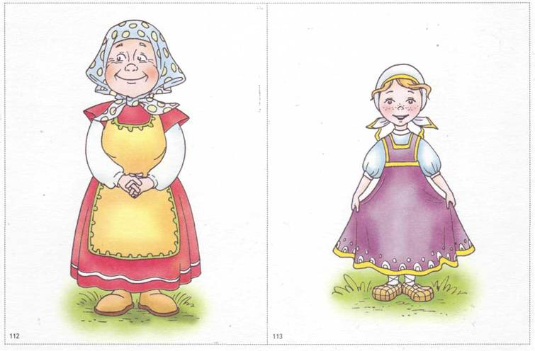
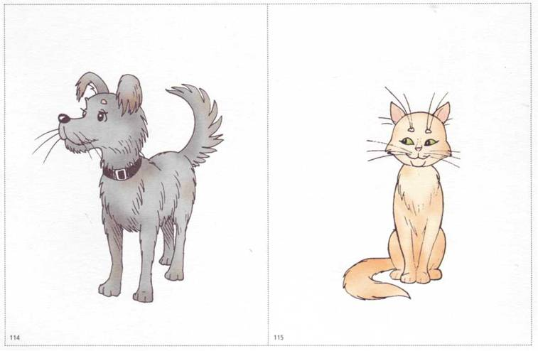

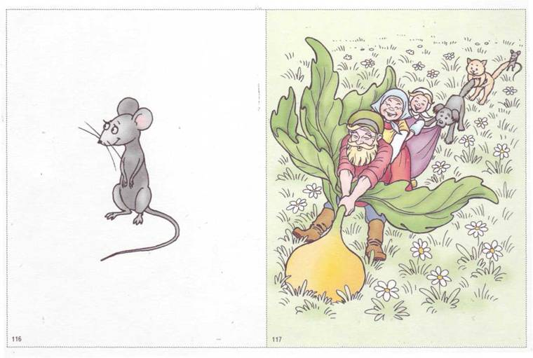
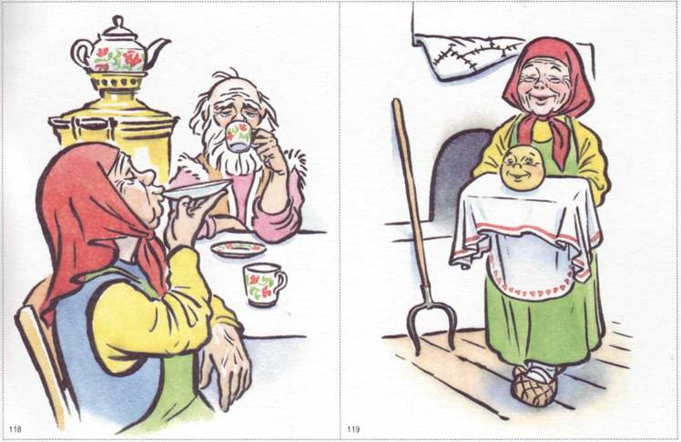

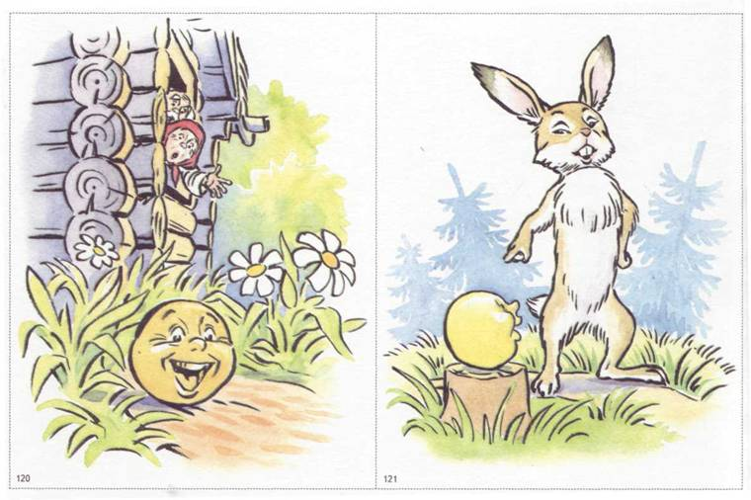
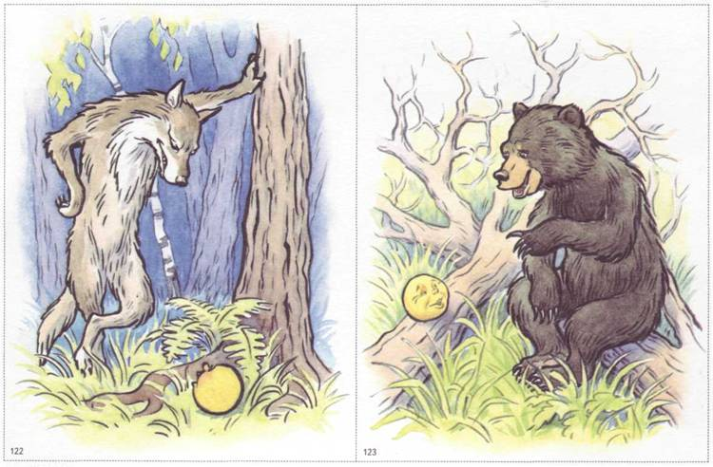

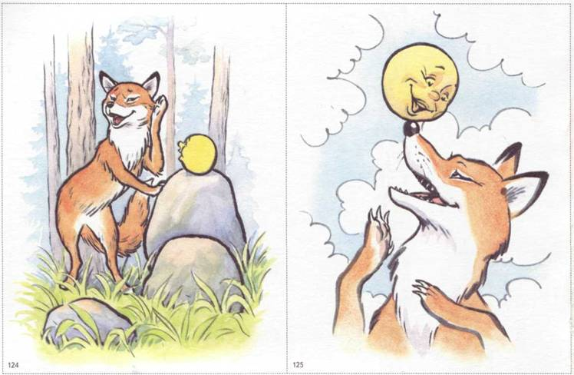
ЗАКРЕВСКАЯ ОЛЬГА ВЛАДИМИРОВНА
учитель-дефектолог Выксунского Дома ребенка Нижегородской области
РАЗВИВАЙСЯ, МАЛЫШ!
СЮЖЕТНЫЕ КАРТИНКИ ПО РАЗВИТИЮ РЕЧИ
К системе работы по профилактике отставания и коррекции отклонений в развитии
детей раннего возраста
Издатель — А. П. Казаков
Редактор — Н.Е. Ильякова
Оригинал-макет — Н.М. Кудрякова
Художники — Д.Р. Кудряков, Н.В. Кулакова
Обложка — Д.Р. Кудряков
000 «Издательство ГНОМ и Д» Тел./факс: (495) 264-27-73.
E-mail: gnom_logoped@newmail.ru

